**TRƯỜNG ĐẠI HỌC CẦN THƠ**

**TRƯỜNG CÔNG NGHỆ THÔNG TIN VÀ TRUYỀN THÔNG**

**Sinh viên: Nguyễn Thị Nhật Thiên Lan**

**MSSV: B2103427**

**Họp Phần: CT258-01**

**Giảng viên hướng dẫn: Th.S Phạm Ngọc Quyền**

**Báo cáo thiết kế website bán hàng bằng WordPress – Website bán đồ thể thao**

**06/04/2025**



**MỤC LỤC**

Lời mở đầu 1

1. Mục tiêu của báo cáo 1

2. Lý do triển khai website 1

3. Nội dung chính của báo cáo 1

CHƯƠNG 1: CƠ SỞ LÝ THUYẾT 2

1.1. Tổng quan về thương mại điện tử 2

1.1.1 Khái niệm thương mại điên tử 2

1.1.2 Vai trò của website bán hàng trong kinh doanh hiện đại 2

1.1.3 Ví dụ về các mô hình website bán hàng phổ biến 3

1.2. Giới thiệu về WordPress 3

1.2.1. WordPress là gì? Lịch sử phát triển 4

1.2.2. Lý do chọn WordPress 4

1.2.3. Các thành phần chính: Theme, Plugin, Core. 4

1.3. Các công nghệ liên quan 5

1.3.1. HTML, CSS, PHP cơ bản 5

1.3.2. Các khái niệm về UI/UX, SEO liên quan đến website bán hàng. 6

CHƯƠNG 2: CÔNG NGHỆ VÀ PHƯƠNG PHÁP TRIỂN KHAI 7

2.1 Yêu cầu hệ thống 7

2.2 Các công cụ và plugin sử dụng 7

2.2.1 Các công cụ 7

2.2.2 Các plugin sử dụng 8

2.3 Quy trình thiết kế và phát triển 9

CHƯƠNG 3: KẾT QUẢ ĐẠT ĐƯỢC 11

3.1 Mô tả website 11

3.2 Chức năng đã triển khai 11

3.3 Đánh giá hiệu suất 20

3.4 Điểm nổi bật 20

CHƯƠNG 4: KẾT LUẬN VÀ HƯỚNG PHÁT TRIỂN 21

4.1 Kết luận 21

4.2 Hướng phát triển 21

**DANH MỤC HÌNH ẢNH**

Hình 3.1 Giao diện trang chủ 12

Hình 3.2 Giao diện trang chủ flash sale 12

Hình 3.3 Giao diện trang chủ yêu thích 13

Hình 3.4 Giao diện danh mục 13

Hình 3.5 Giao diện trang liên hệ 14

Hình 3.6 Giao diện trang giới thiệu 14

Hình 3.7 Giao diện trang giỏ hàng 15

Hình 3.8 Giao diện trang thanh toán 15

Hình 3.9 Giao diện trang thanh toán (tiếp theo) 16

Hình 3.10 Giao diện xem lại đơn hàng của khách hàng 16

Hình 3.11 Giao diện kết quả của chức năng tìm kiếm 17

Hình 3.12 Giao diện các blog tin tức 17

Hình 3.13 Giao diện quản lý đơn hàng của admin 18

Hình 3.14 Giao diện xem chi tiết sản phẩm 18

Hình 3.15 Giao diện xem chi tiết sản phẩm (tiếp theo) 19

Hình 3.16 Giao diện chatbot tư vấn sản phẩm 19

**TỪ VIẾT TẮT**

|  |  |
| --- | --- |
| **Từ viết tắt** | **Diễn giải** |
| HTML | Hyper Text Markup Language |
| CSS | Cascading Style Sheets |
| PHP | Hypertext Preprocessor |
| B2C | Business to Consumer |
| C2C | Consumer to Consumer |
| C2B | Customer-to-Business |

# Lời mở đầu

## Mục tiêu của báo cáo

**Mục tiêu của bài báo cáo** là trình bày quá trình xây dựng một **website bán hàng đồ thể thao** bằng WordPress, từ phân tích yêu cầu, thiết kế đến triển khai và đánh giá. Báo cáo giúp hiểu rõ cách ứng dụng WordPress trong thương mại điện tử, đồng thời cung cấp giải pháp quản lý sản phẩm, đơn hàng và thanh toán hiệu quả.

## Lý do triển khai website

Trong những năm gần đây, nhu cầu rèn luyện sức khỏe thông qua các hoạt động thể dục thể thao ngày càng gia tăng. Đồ thể thao không chỉ phục vụ cho việc tập luyện mà còn trở thành xu hướng thời trang hiện đại. Tuy nhiên, không phải ai cũng có điều kiện đến cửa hàng để mua sắm trực tiếp, vì vậy việc xây dựng một website bán hàng đồ thể thao giúp khách hàng dễ dàng lựa chọn và mua sắm sản phẩm mọi lúc, mọi nơi.

Ngoài ra, đồ thể thao có nhiều chủng loại như quần áo, giày dép, phụ kiện, dụng cụ tập luyện… tạo điều kiện thuận lợi để phát triển một hệ thống thương mại điện tử chuyên nghiệp. Với WordPress, chúng tôi có thể xây dựng một website thân thiện, dễ sử dụng, hỗ trợ quản lý danh mục sản phẩm và tối ưu hóa trải nghiệm người dùng.

## Nội dung chính của báo cáo

Nội dung chính của báo cáo có 3 phần chính là cơ sở lý thuyết, công nghệ và phương pháp triển khai, kết quả đạt được

- Cơ sở lý thuyết: Trình bày khái niệm về thương mại điện tử, giới thiệu WordPress và các công nghệ liên quan.

- Phần công nghệ và phương pháp triển khai: Mô tả các phần mềm cần thiết để vận hành website, công cụ hỗ trợ thiết kế và phát triển, cũng như quy trình xây dựng website.

- Kết quả đạt được: Đánh giá website hoàn chỉnh, mô tả cấu trúc các trang, chức năng đã triển khai và phân tích hiệu suất hoạt động

# CHƯƠNG 1: CƠ SỞ LÝ THUYẾT

## Tổng quan về thương mại điện tử

### 1.1.1 Khái niệm thương mại điên tử[1]

Thương mại điện tử (E-commerce) là hoạt động mua bán hàng hóa, dịch vụ thông qua nền tảng Internet. Nó bao gồm nhiều mô hình kinh doanh như B2B (Business to Business), B2C (Business to Consumer), C2C (Consumer to Consumer) và C2B (Consumer to Business). Thương mại điện tử giúp kết nối doanh nghiệp với khách hàng một cách nhanh chóng, thuận tiện mà không bị giới hạn về mặt địa lý.

Nhờ vào sự phát triển của công nghệ, thương mại điện tử không chỉ dừng lại ở việc mua bán trực tuyến mà còn tích hợp nhiều dịch vụ hỗ trợ như thanh toán điện tử, vận chuyển hàng hóa, chăm sóc khách hàng trực tuyến và marketing số.

### 1.1.2 Vai trò của website bán hàng trong kinh doanh hiện đại

Website bán hàng đóng vai trò quan trọng trong thương mại điện tử và kinh doanh hiện đại. Một số lợi ích nổi bật của website bán hàng bao gồm:

- Mở rộng thị trường: Doanh nghiệp có thể tiếp cận khách hàng trên toàn quốc hoặc toàn cầu, không bị giới hạn bởi vị trí địa lý.

- Hoạt động 24/7: Khách hàng có thể tìm kiếm thông tin sản phẩm và đặt hàng bất cứ lúc nào mà không phụ thuộc vào giờ làm việc của cửa hàng truyền thống.

- Giảm chi phí vận hành: So với việc duy trì cửa hàng vật lý, một website bán hàng giúp tiết kiệm chi phí thuê mặt bằng, nhân sự và các chi phí phát sinh khác.

- Tăng cường trải nghiệm khách hàng: Website có thể cung cấp thông tin chi tiết về sản phẩm, đánh giá từ khách hàng, hỗ trợ tư vấn trực tuyến và nhiều tính năng khác giúp nâng cao trải nghiệm mua sắm.

- Hỗ trợ chiến lược marketing: Website có thể tích hợp các công cụ SEO, quảng cáo trực tuyến, email marketing và phân tích dữ liệu khách hàng, giúp doanh nghiệp tối ưu chiến lược kinh doanh.

- Với những lợi ích trên, việc xây dựng một website bán hàng đồ thể thao không chỉ giúp doanh nghiệp tiếp cận nhiều khách hàng hơn mà còn tối ưu hóa quy trình quản lý và tăng trưởng doanh thu trong thời đại số hóa.

### 1.1.3 Ví dụ về các mô hình website bán hàng phổ biến

#### 1.1.3.1 Mô hình B2C (Business to Consumer)[2]

B2C là [mô hình kinh doanh](https://glp.pace.edu.vn/kho-tri-thuc/mo-hinh-kinh-doanh" \t "https://www.pace.edu.vn/tin-kho-tri-thuc/_blank) mà trong đó, doanh nghiệp bán hàng, cung cấp dịch vụ trực tiếp cho người tiêu dùng cuối cùng ([khách hàng](https://www.pace.edu.vn/tin-kho-tri-thuc/khach-hang-la-gi" \t "https://www.pace.edu.vn/tin-kho-tri-thuc/_blank)). Nói một cách ngắn gọn, đây là mô hình kinh doanh bán lẻ, cơ chế hoạt động khá đơn giản, nhanh gọn và phổ biến. B2C là từ viết tắt của Business-to-Consumer, tức là doanh nghiệp tới người tiêu dùng, chẳng hạn như việc mua sắm tại cửa hàng, trên website, tạp hóa, siêu thị,…

**Ví dụ:** Tiki, Shopee, Lazada – Các nền tảng thương mại điện tử bán lẻ nhiều loại sản phẩm. Nike.com, Adidas.com – Các thương hiệu bán hàng trực tiếp cho khách hàng thông qua website riêng.

#### 1.1.3.2 Mô hình C2C (Consumer to Consumer) – Giao dịch giữa cá nhân với cá nhân[3]

Mô hình C2C giúp người tiêu dùng có thể tự do mua bán với nhau thông qua các nền tảng trực tuyến, thường có sự hỗ trợ của bên thứ ba.

**Ví dụ:** Chợ Tốt, eBay, Facebook Marketplace – Các nền tảng cho phép cá nhân đăng tin bán sản phẩm trực tiếp cCho người mua khác.

#### 1.1.3.3 Mô hình C2B (Customer-to-Business)[4]

C2B (Customer-to-Business) là một mô hình kinh doanh trong đó khách hàng cung cấp sản phẩm, dịch vụ hoặc giá trị cho doanh nghiệp. Trong mô hình này, vai trò của khách hàng là chủ động, không chỉ là người tiêu dùng mà còn có thể là người cung cấp ý tưởng, sản phẩm hoặc dịch vụ mà doanh nghiệp có thể sử dụng.

**Ví dụ:** Các nền tảng như Shutterstock, Adobe Stock cho phép cá nhân bán ảnh, video, âm nhạc cho doanh nghiệp sử dụng.

## Giới thiệu về WordPress

### WordPress là gì? Lịch sử phát triển[5]

WordPress là một hệ thống quản lý nội dung (CMS - Content Management System) mã nguồn mở, giúp người dùng dễ dàng tạo và quản lý website mà không cần có nhiều kiến thức lập trình. WordPress hỗ trợ nhiều loại website như blog, trang tin tức, website doanh nghiệp và thương mại điện tử. Có hai phiên bản chính: WordPress.com (dịch vụ lưu trữ sẵn) và WordPress.org (mã nguồn mở, tự cài đặt trên hosting riêng). Ra đời vào năm 2003 bởi Matt Mullenweg và Mike Little, WordPress ban đầu được phát triển từ nền tảng b2/cafelog. Qua nhiều năm, nền tảng này liên tục được cải tiến với hệ thống plugin, theme đa dạng và hỗ trợ tốt cho SEO, giúp người dùng dễ dàng mở rộng tính năng. Đặc biệt, từ năm 2015, WordPress trở thành CMS phổ biến nhất thế giới và tiếp tục phát triển mạnh mẽ với công nghệ hiện đại như Gutenberg. Tính đến nay, hơn 40% website trên toàn cầu sử dụng WordPress nhờ vào sự linh hoạt, dễ sử dụng và cộng đồng hỗ trợ lớn, giúp nó trở thành lựa chọn lý tưởng để xây dựng nhiều loại website, bao gồm website bán hàng đồ thể thao như trong đề tài này.

### Lý do chọn WordPress

Việc lựa chọn WordPress để xây dựng website bán hàng đồ thể thao dựa trên nhiều yếu tố quan trọng. Trước hết, WordPress là mã nguồn mở và hoàn toàn miễn phí, giúp tiết kiệm chi phí so với việc thuê lập trình viên để phát triển một website từ đầu. Ngoài ra, tính linh hoạt cao của WordPress cho phép người dùng dễ dàng tùy chỉnh giao diện, thêm các tính năng mới thông qua hệ thống theme và plugin phong phú, đặc biệt là WooCommerce, một plugin mạnh mẽ hỗ trợ bán hàng trực tuyến. Hơn nữa, WordPress sở hữu cộng đồng người dùng và nhà phát triển lớn, cung cấp tài liệu hướng dẫn, hỗ trợ kỹ thuật nhanh chóng, giúp người dùng dễ dàng khắc phục sự cố và tối ưu website. Chính nhờ những ưu điểm này, WordPress trở thành lựa chọn lý tưởng để xây dựng website bán hàng, đảm bảo hiệu quả, tiết kiệm và dễ dàng mở rộng trong tương lai.

### Các thành phần chính: Theme, Plugin, Core.

Một website WordPress được cấu thành từ ba thành phần chính: Theme, Plugin và Core, mỗi thành phần đóng vai trò quan trọng trong việc vận hành và mở rộng tính năng của website.

- Theme (Giao diện): Là bộ khung giúp định hình giao diện và bố cục của website. WordPress cung cấp nhiều theme miễn phí và trả phí, cho phép tùy chỉnh màu sắc, font chữ, bố cục mà không cần chỉnh sửa mã nguồn. Theme giúp website có giao diện chuyên nghiệp, phù hợp với mục đích sử dụng.

- Plugin (Tiện ích mở rộng): Là các phần mở rộng giúp bổ sung tính năng cho website mà không cần lập trình. Ví dụ, WooCommerce giúp xây dựng cửa hàng trực tuyến, Yoast SEO hỗ trợ tối ưu hóa công cụ tìm kiếm, Contact Form 7 giúp tạo biểu mẫu liên hệ. WordPress có hàng nghìn plugin miễn phí và trả phí, giúp website linh hoạt và mạnh mẽ hơn.

- Core (Lõi hệ thống): Là phần cốt lõi của WordPress, bao gồm các tệp mã nguồn giúp website hoạt động. Core chịu trách nhiệm xử lý cơ sở dữ liệu, hiển thị nội dung, quản lý người dùng và thực hiện các chức năng quan trọng như đăng bài, chỉnh sửa trang, quản lý bình luận. WordPress thường xuyên cập nhật Core để cải thiện bảo mật, hiệu suất và bổ sung tính năng mới.

Nhờ sự kết hợp của Theme, Plugin và Core, WordPress trở thành nền tảng linh hoạt, mạnh mẽ, phù hợp để phát triển website bán hàng đồ thể thao với giao diện chuyên nghiệp, tính năng đa dạng và hiệu suất ổn định.

## Các công nghệ liên quan

### HTML, CSS, PHP cơ bản[6]

Trong WordPress, các công nghệ HTML, CSS và PHP đóng vai trò quan trọng trong việc tùy chỉnh giao diện và mở rộng chức năng của website.

- HTML (HyperText Markup Language): Là ngôn ngữ đánh dấu được sử dụng để xây dựng cấu trúc trang web. Trong WordPress, HTML giúp hiển thị nội dung như văn bản, hình ảnh, video và các phần tử trên trang. Khi chỉnh sửa theme, người dùng có thể can thiệp vào file .php hoặc .html để thay đổi bố cục trang web.

- CSS (Cascading Style Sheets): Được sử dụng để thiết kế và tùy chỉnh giao diện website. CSS giúp điều chỉnh màu sắc, kiểu chữ, kích thước, bố cục và hiệu ứng hiển thị của các phần tử HTML. Trong WordPress, người dùng có thể chỉnh sửa CSS trong file style.css của theme để thay đổi diện mạo website theo ý muốn.

- PHP (Hypertext Preprocessor): Là ngôn ngữ lập trình chính của WordPress, giúp xử lý dữ liệu, kết nối với cơ sở dữ liệu và thực hiện các chức năng động trên website. WordPress sử dụng PHP để hiển thị bài viết, xử lý đăng nhập, thêm sản phẩm vào giỏ hàng (khi dùng WooCommerce) và nhiều tác vụ khác. Khi muốn tùy chỉnh tính năng, người dùng có thể chỉnh sửa file functions.php hoặc viết plugin bằng PHP.

Nhờ sự kết hợp của HTML, CSS và PHP, WordPress trở nên linh hoạt, cho phép tùy chỉnh giao diện và mở rộng chức năng một cách dễ dàng, giúp xây dựng website bán hàng đồ thể thao chuyên nghiệp và hiệu quả.

### Các khái niệm về UI/UX, SEO liên quan đến website bán hàng.[7]

Trong thiết kế website bán hàng bằng WordPress, UI/UX và SEO là những yếu tố quan trọng giúp cải thiện trải nghiệm người dùng và tăng khả năng tiếp cận khách hàng.

- UI (User Interface): UI đề cập đến cách bố trí và thiết kế trực quan của website, bao gồm màu sắc, font chữ, hình ảnh, bố cục trang, biểu tượng và các yếu tố đồ họa khác. Một website bán hàng cần có UI thân thiện, chuyên nghiệp, giúp khách hàng dễ dàng tìm kiếm sản phẩm, thao tác mua hàng và thanh toán.

- UX (User Experience): UX liên quan đến cách người dùng tương tác với website, đảm bảo sự mượt mà và thuận tiện trong quá trình mua sắm. Một trang web có UX tốt sẽ có tốc độ tải nhanh, bố cục hợp lý, quy trình đặt hàng đơn giản, tối ưu hiển thị trên mọi thiết bị (responsive) và cung cấp thông tin rõ ràng. Điều này giúp tăng tỷ lệ chuyển đổi và giữ chân khách hàng.

- SEO (Search Engine Optimization): SEO là tập hợp các kỹ thuật giúp website hiển thị cao trên kết quả tìm kiếm của Google, Bing,... Nhờ SEO, website bán hàng đồ thể thao có thể tiếp cận nhiều khách hàng hơn mà không cần tốn quá nhiều chi phí quảng cáo.

# CHƯƠNG 2: CÔNG NGHỆ VÀ PHƯƠNG PHÁP TRIỂN KHAI

## 2.1 Yêu cầu hệ thống

Để phát triển và thử nghiệm website bán hàng đồ thể thao trên máy tính cá nhân (localhost), cần cài đặt XAMPP – một phần mềm giả lập máy chủ web. XAMPP bao gồm các thành phần sau:

- Apache: Máy chủ web giúp WordPress hoạt động, xử lý các yêu cầu HTTP và hiển thị nội dung website.

- MySQL (hoặc MariaDB): Hệ quản trị cơ sở dữ liệu dùng để lưu trữ nội dung website, danh mục sản phẩm, thông tin đơn hàng, khách hàng.

- PHP: Ngôn ngữ lập trình chính của WordPress, giúp xử lý các tác vụ động trên website.

Ngoài ra, cần sử dụng trình duyệt web như Google Chrome, Mozilla Firefox, Microsoft Edge,… để truy cập, kiểm tra và quản lý website trong quá trình phát triển.

## 2.2 Các công cụ và plugin sử dụng

### 2.2.1 Các công cụ

Trong quá trình phát triển website bán hàng đồ thể thao bằng WordPress, theme Astra được lựa chọn vì những lý do sau:

- Gọn nhẹ và tối ưu tốc độ: Astra có dung lượng nhỏ, giúp website tải nhanh, cải thiện trải nghiệm người dùng và hỗ trợ SEO tốt hơn.

- Tích hợp tốt với WooCommerce: Theme này tương thích hoàn hảo với WooCommerce, giúp tạo cửa hàng trực tuyến chuyên nghiệp, hỗ trợ hiển thị danh mục sản phẩm, giỏ hàng và thanh toán mượt mà.

- Dễ dàng tùy chỉnh: Astra cung cấp nhiều tùy chọn giao diện, màu sắc, bố cục mà không cần can thiệp vào code. Người dùng có thể thay đổi thiết kế theo nhu cầu một cách linh hoạt.

- Hỗ trợ responsive tốt: Theme Astra hiển thị đẹp và tối ưu trên mọi thiết bị từ máy tính, tablet đến điện thoại.

- Cộng đồng hỗ trợ lớn: Vì là một trong những theme phổ biến nhất trên WordPress, Astra có nhiều tài liệu hướng dẫn và hỗ trợ từ cộng đồng, giúp dễ dàng khắc phục lỗi hoặc nâng cấp tính năng.

### 2.2.2 Các plugin sử dụng

Danh sách plugin: Contact form 7, Elementor, ElementsKit Lite, Happy Elementor Addons, Klaviyo, Kliken, Ads + Pixel for Meta, Premium Addons for Elementor, Royal Elementor Addons, Sticky Header Effects for Elementor, WooCommerce, Yoast SEO, Jetpack.

Sau đây là vai trò của từng plugin:

- Contact form 7: giúp tạo biểu mẫu liên hệ đơn giản, tùy chỉnh linh hoạt và hỗ trợ gửi email mà không cần viết code

- Elementor: Elementor là một plugin xây dựng trang kéo thả cho WordPress, giúp tạo giao diện website trực quan mà không cần viết code

- ElementsKit Lite: ElementsKit Lite là một addon mở rộng cho Elementor, cung cấp nhiều widget, module và template giúp xây dựng website nhanh chóng và chuyên nghiệp. Nó hỗ trợ menu mega, header, footer builder, hiệu ứng động và tối ưu trải nghiệm thiết kế.

- Happy Elementor Addons: Happy Elementor Addons là một tiện ích mở rộng cho Elementor, cung cấp nhiều widget, template và hiệu ứng nâng cao. Nó giúp thiết kế website chuyên nghiệp hơn với các tính năng như lưới bố cục, hiệu ứng động, widget tùy chỉnh và tối ưu hiệu suất.

- Klaviyo: Klaviyo là một nền tảng tiếp thị qua email và SMS giúp doanh nghiệp cá nhân hóa, tự động hóa và tối ưu hóa chiến dịch tiếp thị. Nó tích hợp với nhiều nền tảng eCommerce như Shopify, WooCommerce, giúp thu thập dữ liệu khách hàng và tạo chiến dịch hiệu quả.

- Kliken: Kliken là một công cụ tiếp thị tự động giúp doanh nghiệp chạy quảng cáo Google Ads, Google Shopping và retargeting dễ dàng. Nó tối ưu hóa chiến dịch quảng cáo, tăng lượng truy cập và doanh số bằng cách nhắm đúng đối tượng khách hàng tiềm năng.

- Ads + Pixel for Meta: giúp tích hợp Meta Pixel vào website WordPress, theo dõi hành vi người dùng, tối ưu hóa quảng cáo và hỗ trợ remarketing trên Facebook & Instagram. Nó giúp doanh nghiệp đo lường hiệu suất chiến dịch, nhắm mục tiêu chính xác và tăng chuyển đổi

- Premium Addons for Elementor: là một plugin mở rộng cung cấp nhiều widget, template và hiệu ứng nâng cao cho Elementor. Nó giúp tùy chỉnh website linh hoạt hơn với các tính năng như lưới nâng cao, hiệu ứng cuộn, hộp lật, bảng giá, mega menu và tối ưu hiệu suất trang web.

- Royal Elementor Addons: là một plugin mở rộng cho Elementor, cung cấp nhiều widget, template và hiệu ứng thiết kế chuyên nghiệp. Nó giúp tạo website nhanh chóng với các tính năng như mega menu, lưới bài viết, hiệu ứng cuộn, bộ lọc danh mục và tối ưu SEO.

- Sticky Header Effects for Elementor: là một plugin giúp tạo hiệu ứng header cố định (sticky) khi cuộn trang. Nó cho phép tùy chỉnh độ trong suốt, thu nhỏ kích thước, thay đổi màu nền, hiệu ứng mờ dần, giúp cải thiện trải nghiệm người dùng và thiết kế website chuyên nghiệp hơn.

- WooCommerce: là một plugin thương mại điện tử dành cho WordPress, giúp tạo và quản lý cửa hàng trực tuyến. Nó hỗ trợ quản lý sản phẩm, đơn hàng, thanh toán, vận chuyển và tích hợp nhiều tiện ích mở rộng, giúp tối ưu hóa trải nghiệm mua sắm và bán hàng.

- Yoast SEO: là một plugin tối ưu hóa SEO cho WordPress, giúp cải thiện thứ hạng website trên công cụ tìm kiếm. Nó hỗ trợ tối ưu từ khóa, meta description, sitemap, liên kết nội bộ, đọc hiểu nội dung và tích hợp Schema để tăng khả năng hiển thị trên Google.

- Jetpack: là một plugin đa năng cho WordPress, cung cấp các tính năng bảo mật, tối ưu hiệu suất và quản lý website. Nó bao gồm chống spam, sao lưu, giám sát downtime, CDN tăng tốc hình ảnh, phân tích lưu lượng và công cụ tiếp thị để cải thiện trải nghiệm người dùng.

## 2.3 Quy trình thiết kế và phát triển

****Bước 1**: Lên ý tưởng và chọn sản phẩm**

Trước khi bắt tay vào xây dựng website, điều quan trọng là xác định ý tưởng kinh doanh và sản phẩm sẽ kinh doanh. Trong trường hợp này, để đáp ứng nhu cầu ngày càng tăng của những khách hàng yêu thích thể thao, việc phát triển một website chuyên bán đồ thể thao là một hướng đi hợp lý. Website sẽ cung cấp các mặt hàng như quần áo thể thao, giày, phụ kiện, dụng cụ tập luyện… giúp khách hàng dễ dàng tìm kiếm và mua sắm sản phẩm phù hợp.

****Bước 2**: Cài đặt WordPress và cấu hính cơ bản.**

Sau khi xác định ý tưởng, bước tiếp theo là tiến hành cài đặt WordPress, một nền tảng quản lý nội dung (CMS) phổ biến giúp xây dựng website một cách dễ dàng mà không cần nhiều kiến thức lập trình. Cài đặt plugin quan trọng như WooCommerce (hỗ trợ bán hàng), Contact Form 7 (tạo biểu mẫu liên hệ), Yoast SEO (tối ưu hóa SEO) và một số plugin bảo mật, tối ưu tốc độ trang. Tạo các trang quan trọng như trang chủ, trang sản phẩm, trang liên hệ, trang blog để cung cấp thông tin hữu ích cho khách hàng.

****Bước 3**: Tùy chỉnh giao diện(theme, menu, logo,..)**

Giao diện website đóng vai trò quan trọng trong việc thu hút khách hàng và mang lại trải nghiệm mua sắm tốt nhất. Vì vậy, cần tùy chỉnh giao diện sao cho chuyên nghiệp, thân thiện với người dùng. Chọn và cài đặt theme Astra, một theme phổ biến và tối ưu cho website thương mại điện tử. Thiết lập menu điều hướng, giúp khách hàng dễ dàng truy cập vào các danh mục sản phẩm, giỏ hàng, tài khoản cá nhân… Thêm logo, banner quảng cáo, hình ảnh sản phẩm để tạo sự chuyên nghiệp và thu hút người dùng. ùy chỉnh màu sắc, font chữ và bố cục trang để phù hợp với thương hiệu và lĩnh vực kinh doanh.

****Bước 4**: Thêm sản phẩm, tích hợp giỏ hàng và thanh toán.**

Sau khi thiết kế giao diện, bước tiếp theo là nhập sản phẩm và cấu hình giỏ hàng, thanh toán.Tạo danh mục sản phẩm để sắp xếp hàng hóa một cách khoa học, giúp khách hàng dễ tìm kiếm sản phẩm mong muốn.Thêm sản phẩm kèm theo mô tả chi tiết, hình ảnh sắc nét và giá cả rõ ràng để tăng tính minh bạch.Tích hợp giỏ hàng, cho phép khách hàng thêm sản phẩm vào giỏ, điều chỉnh số lượng trước khi đặt hàng.

****Bước 5**: Kiểm tra và tối ưu hóa website.**

Trước khi đưa website vào hoạt động chính thức, cần tiến hành kiểm tra toàn diện để đảm bảo mọi tính năng hoạt động trơn tru.Kiểm tra tính năng giỏ hàng, thanh toán để đảm bảo khách hàng có thể đặt hàng và thanh toán dễ dàng.Tối ưu SEO, giúp website đạt thứ hạng cao trên Google, thu hút khách hàng tiềm năng.

# CHƯƠNG 3: KẾT QUẢ ĐẠT ĐƯỢC

## 3.1 Mô tả website

Website bán đồ thể thao cung cấp đa dạng sản phẩm như quần áo, giày dép, phụ kiện thể thao và các sản phẩm thể thao, giúp khách hàng dễ dàng tìm kiếm và mua sắm. Hệ thống tích hợp giỏ hàng, thanh toán trực tuyến và tối ưu SEO, nâng cao trải nghiệm người dùng và hỗ trợ bán hàng hiệu quả.

Cấu trúc các trang:

- Trang chủ: Hiển thị các sản phẩm giảm giá, sản phẩm yêu thích nhất và một số đánh giá từ khách hàng.

- Trang sản phẩm: Danh mục sản phẩm, khi nhấn vào danh mục sẽ hiển thị tất cả sản phẩm thuộc danh mục đó.

- Trang chi tiết sản phẩm: Gồm ảnh sản phẩm, mô tả ngắn và mô tả chi tiết, hiển thị sản phẩm liên quan cùng danh mục.

- Trang giỏ hàng: Hiển thị sản phẩm đã chọn, cho phép thay đổi số lượng hoặc xóa sản phẩm.

- Trang thanh toán: Nhập thông tin đặt hàng, chọn phương thức thanh toán.

- Trang tài khoản khách hàng: Xem lịch sử đơn hàng và quản lý tài khoản.

- Trang liên hệ: Chứa thông tin liên hệ, form gửi tin nhắn và bản đồ cửa hàng.

- Trang giới thiệu: Giới thiệu về cửa hàng và thương hiệu.

## 3.2 Chức năng đã triển khai

Các trang liên kết ở trang chủ

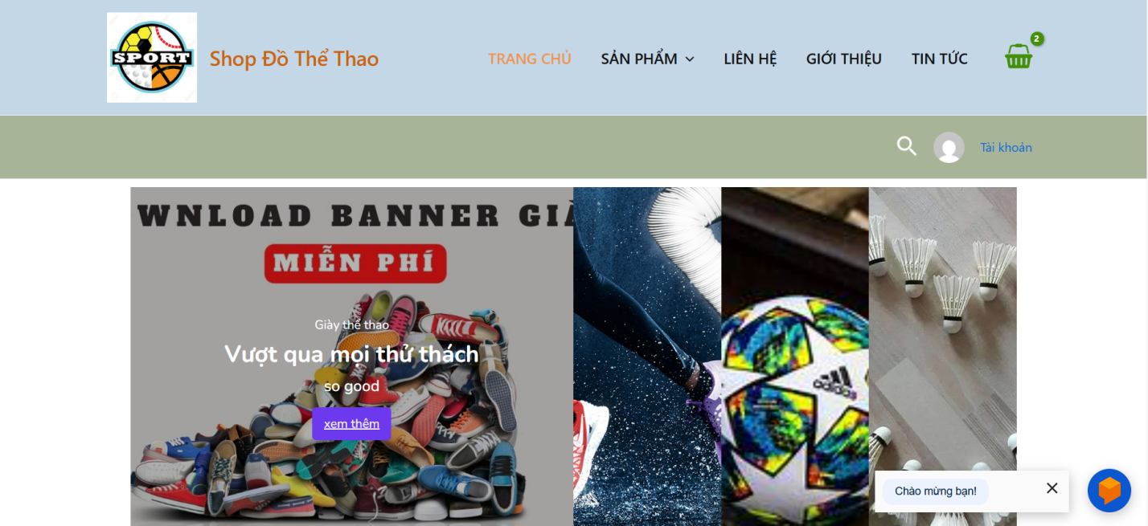

Hình 3.1 Giao diện trang chủ

Xem các sản phẩm flash sale

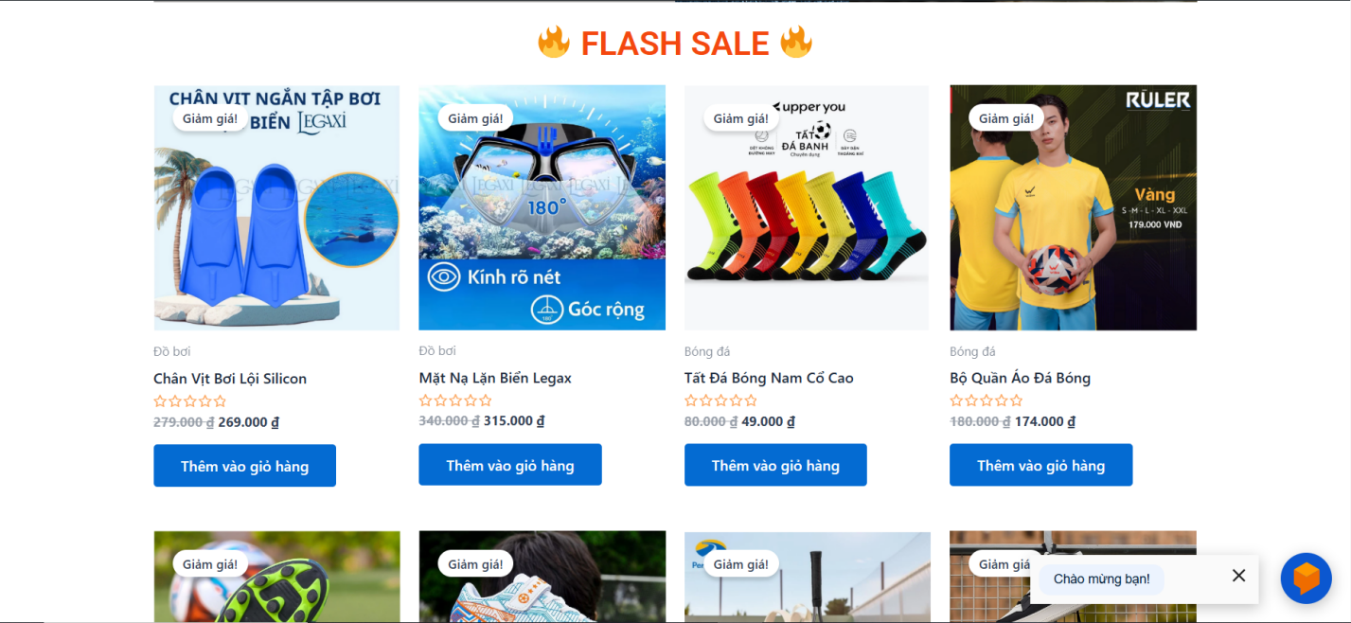

Hình 3.2 Giao diện trang chủ flash sale

Xem các sản phẩm yêu thích

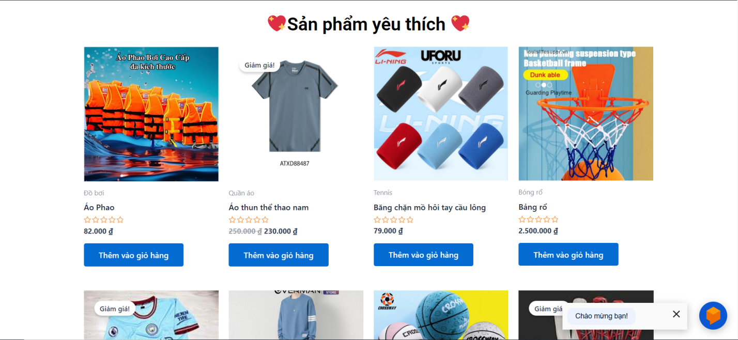

Hình 3.3 Giao diện trang chủ yêu thích

Xem danh sách danh mục

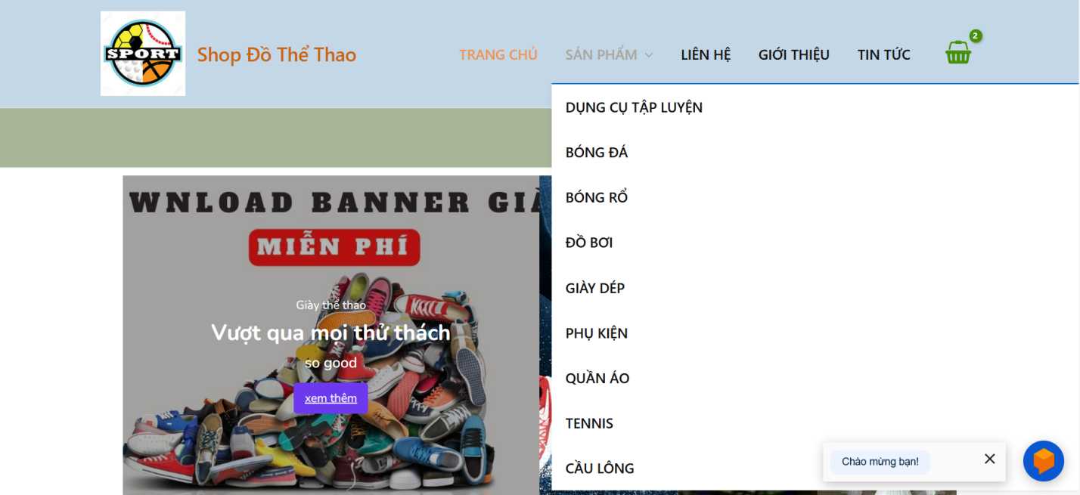

Hình 3.4 Giao diện danh mục

Xem trang liên hệ

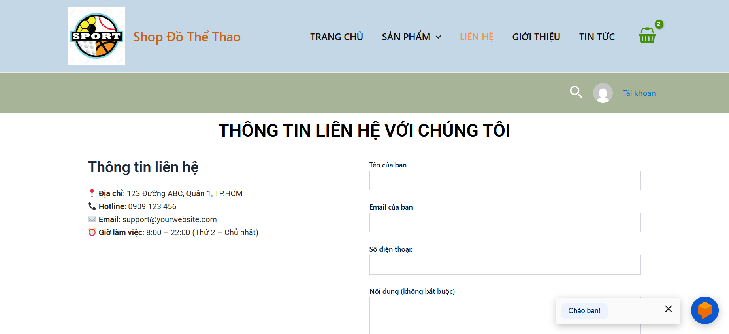

Hình 3.5 Giao diện trang liên hệ

Xem trang giới thiệu

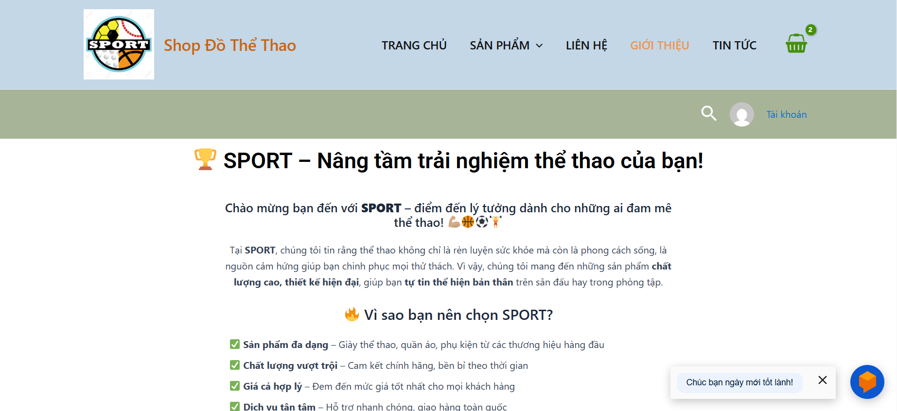

Hình 3.6 Giao diện trang giới thiệu

Chức năng thêm sản phẩm vào giỏ hàng, trong trang giỏ hàng có thể xóa sản và thay đổi sô lượng sản phẩm

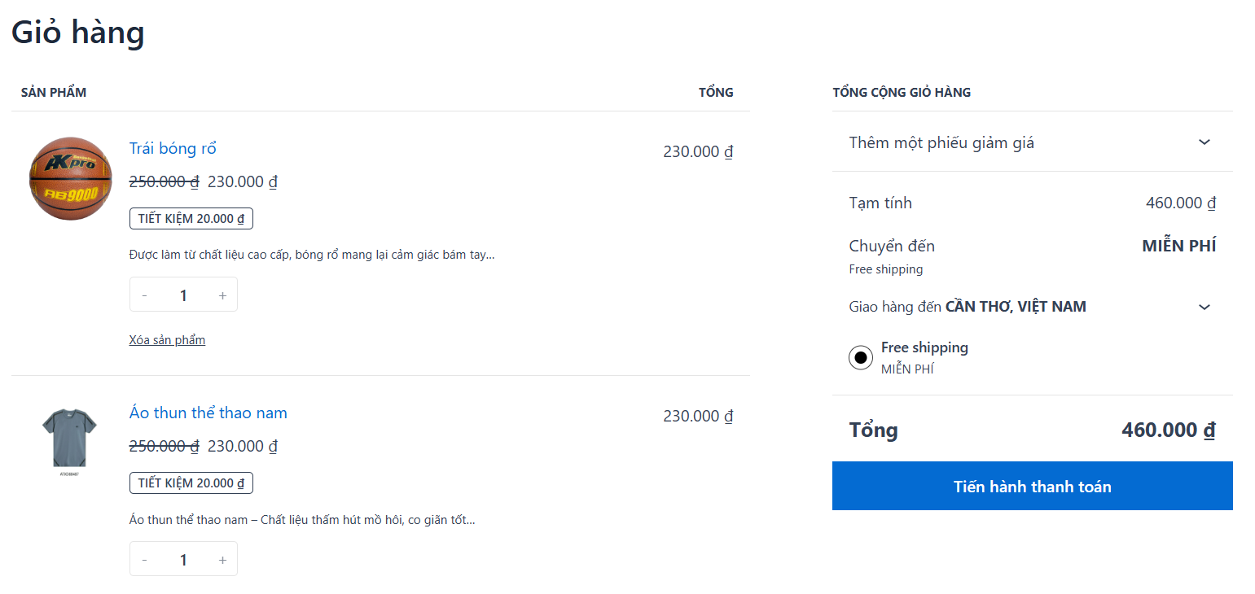

Hình 3.7 Giao diện trang giỏ hàng

Chức năng thanh toán, ở trang này thì nhập thông tin nhận hàng và chọn hình thức thanh toán

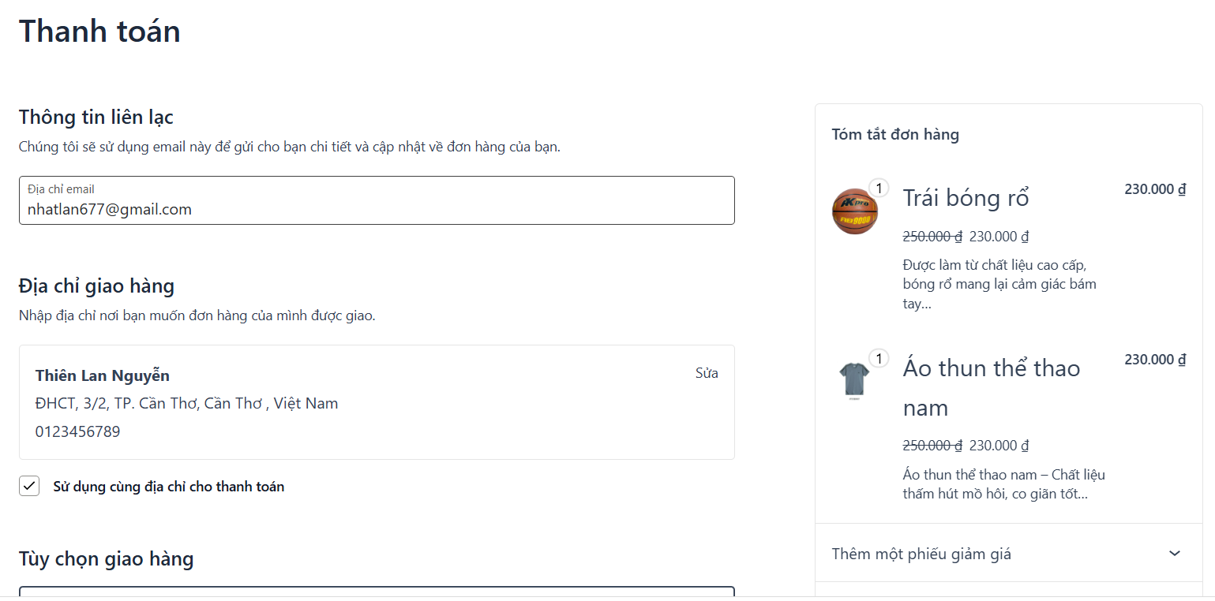

Hình 3.8 Giao diện trang thanh toán

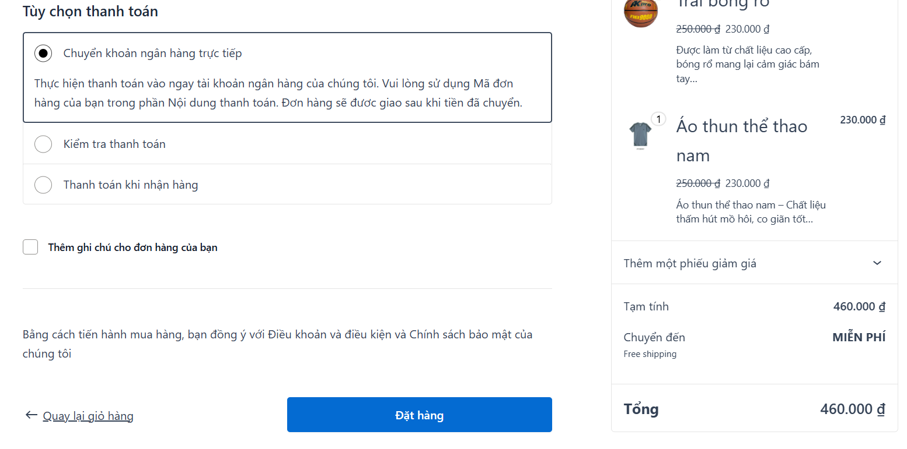

Hình 3.9 Giao diện trang thanh toán (tiếp theo)

Chức năng xem lại đơn hàng đã đặt của khách hàng

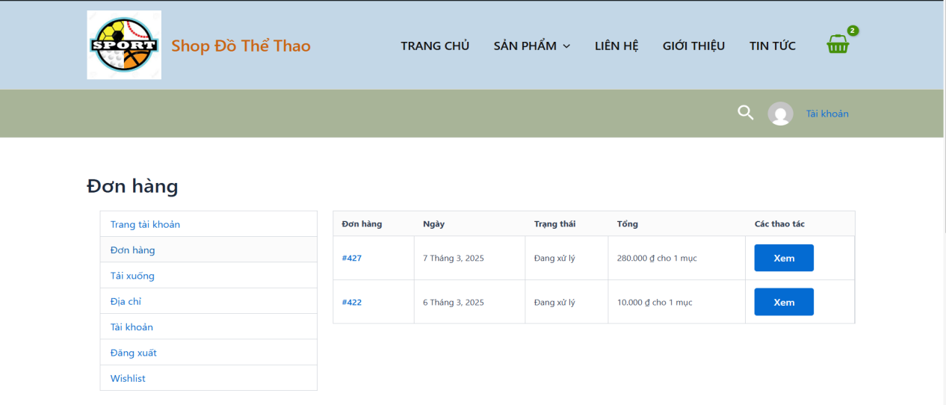

Hình 3.10 Giao diện xem lại đơn hàng của khách hàng

Chức năng tìm kiếm sản phẩm

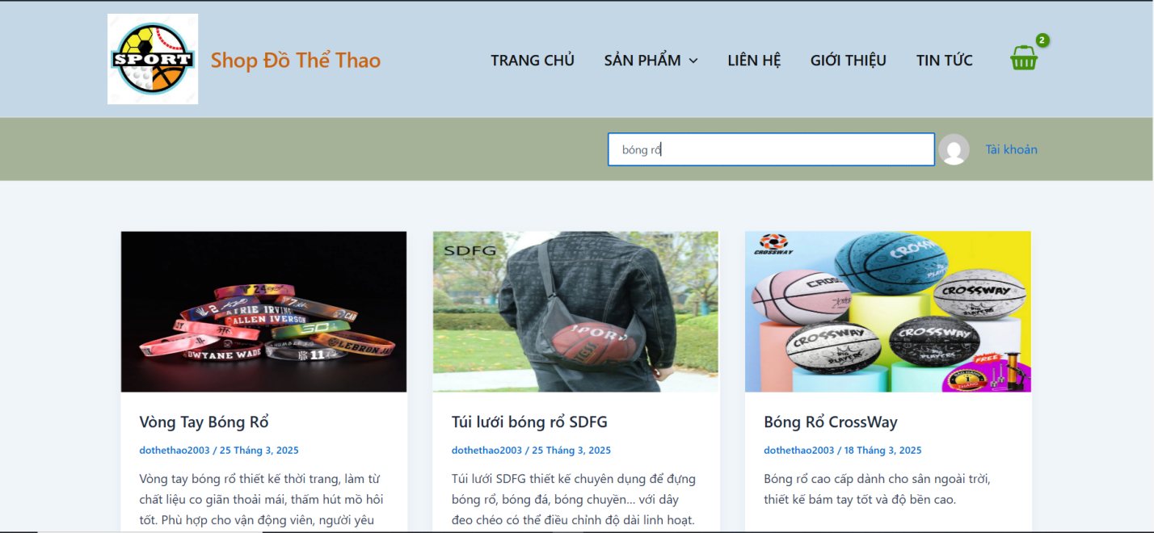

Hình 3.11 Giao diện kết quả của chức năng tìm kiếm

Chức năng xem các blog tin tức

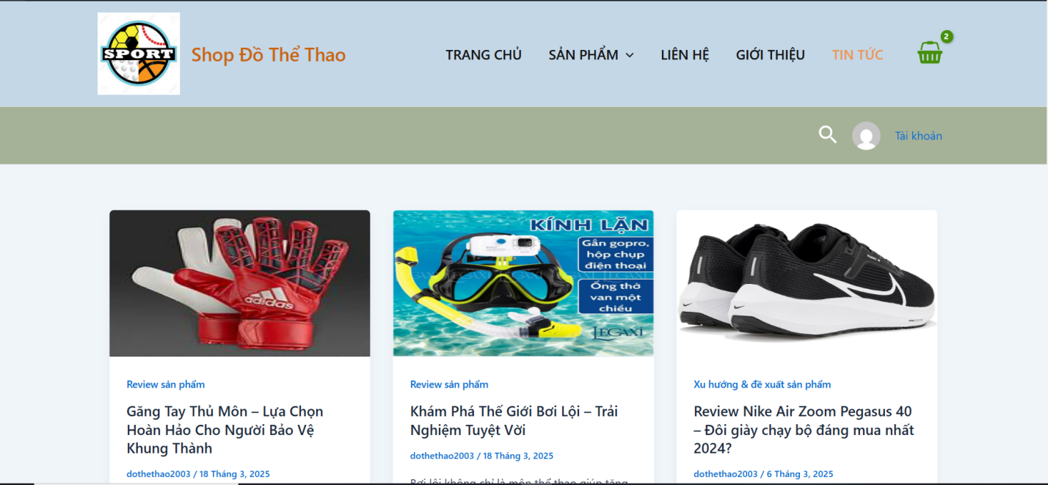

Hình 3.12 Giao diện các blog tin tức

Chức năng quản lý đơn hàng của admin có thể xóa đơn hàng

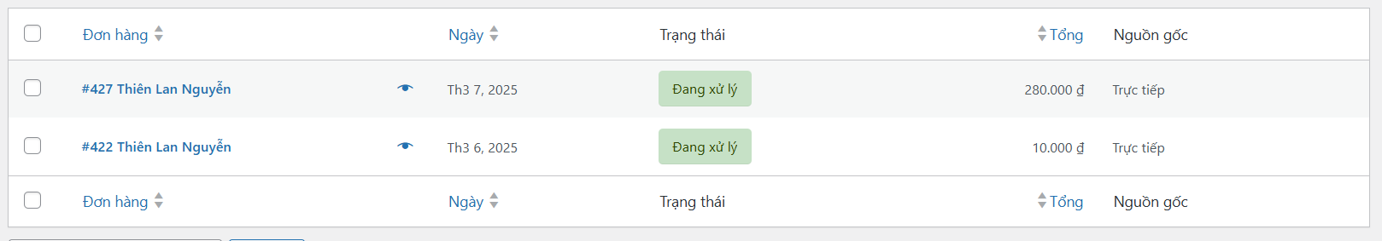

Hình 3.13 Giao diện quản lý đơn hàng của admin

Chức năng xem chi tiết sản phẩm

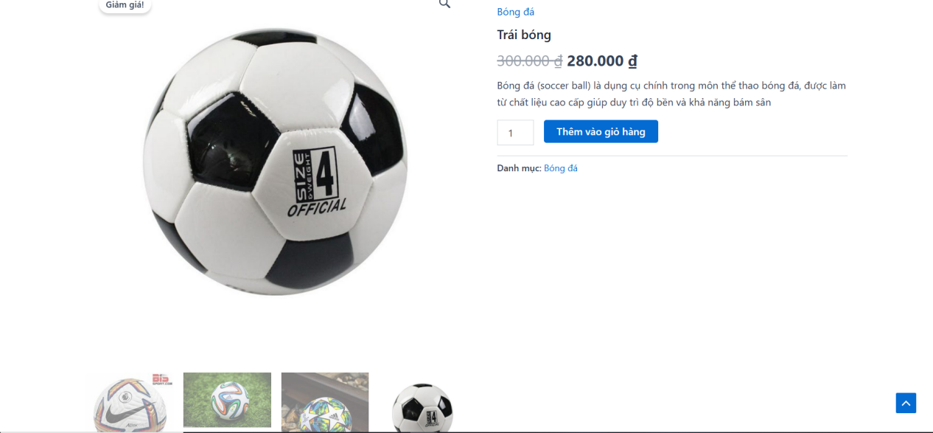

Hình 3.14 Giao diện xem chi tiết sản phẩm

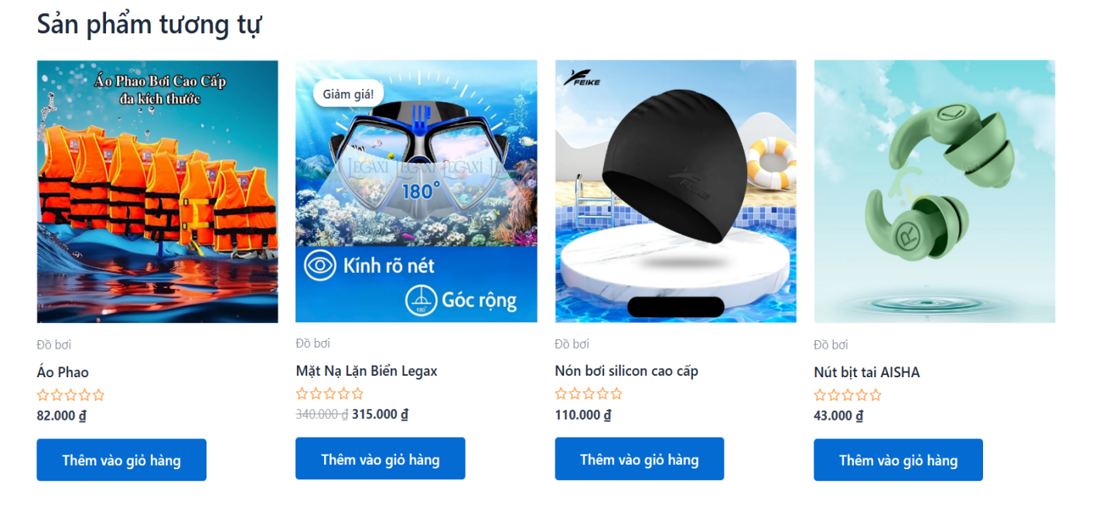

Hình 3.15 Giao diện xem chi tiết sản phẩm (tiếp theo)

Chức năng tư vấn sản phẩm của chatbot



Hình 3.16 Giao diện chatbot tư vấn sản phẩm

## 3.3 Đánh giá hiệu suất

Khả năng responsive: Website hiển thị tốt trên máy tính, điện thoại, máy tính bảng, đảm bảo trải nghiệm mượt mà trên mọi thiết bị. Theme Astra hỗ trợ thiết kế linh hoạt, giúp giao diện tự động điều chỉnh theo kích thước màn hình.

## 3.4 Điểm nổi bật

Trong một trang web thương mại điện tử, chatbot là công cụ không thể thiếu, đóng vai trò như một trợ lý ảo hỗ trợ khách hàng 24/7. Không chỉ giúp tư vấn sản phẩm nhanh chóng, chatbot còn cung cấp thông tin chi tiết, giải đáp thắc mắc tức thì và cá nhân hóa trải nghiệm mua sắm. Nhờ đó, doanh nghiệp có thể nâng cao chất lượng dịch vụ, tối ưu quy trình chăm sóc khách hàng và gia tăng tỷ lệ chuyển đổi mua hàng.

# CHƯƠNG 4: KẾT LUẬN VÀ HƯỚNG PHÁT TRIỂN

## 4.1 Kết luận

Trong quá trình phát triển website bán đồ thể thao bằng WordPress, hệ thống đã đáp ứng đầy đủ các yêu cầu ban đầu, bao gồm giao diện thân thiện, danh mục sản phẩm rõ ràng, giỏ hàng, thanh toán trực tuyến và tối ưu hiển thị trên nhiều thiết bị. Việc sử dụng theme Astra và plugin WooCommerce giúp website hoạt động hiệu quả, dễ dàng quản lý và mở rộng.

Trong quá trình phát triển website, mình đã rút ra nhiều bài học quan trọng. Đầu tiên, việc tùy chỉnh giao diện trên WordPress yêu cầu hiểu rõ về theme và plugin để tối ưu trải nghiệm người dùng. Bên cạnh đó, SEO và UX/UI đóng vai trò quan trọng trong việc thu hút khách hàng và tăng tính cạnh tranh cho website. Ngoài ra, quá trình tích hợp giỏ hàng, thanh toán và bảo mật giúp mình hiểu thêm về cách đảm bảo an toàn cho người dùng khi mua sắm trực tuyến. Những kinh nghiệm này không chỉ giúp hoàn thiện website mà còn là nền tảng quan trọng cho các dự án sau này.

## 4.2 Hướng phát triển

Để nâng cao trải nghiệm người dùng và tối ưu hiệu suất, website có thể được cải tiến với các tính năng sau:

- Cải thiện tốc độ tải trang bằng cách tối ưu hình ảnh và sử dụng bộ nhớ đệm.

- Bổ sung hệ thống đánh giá sản phẩm để tăng độ tin cậy cho khách hàng.

- Tích hợp nhiều phương thức thanh toán hơn như ví điện tử (Momo, ZaloPay) để thuận tiện cho người mua.

- Phát triển ứng dụng di động nhằm mở rộng khả năng tiếp cận khách hàng.

- Những cải tiến này sẽ giúp website hoạt động hiệu quả hơn và tăng cường trải nghiệm mua sắm trực tuyến.



**Tài liệu tham khảo**

1. <https://magenest.com/vi/thuong-mai-dien-tu-la-gi/>
2. <https://www.pace.edu.vn/tin-kho-tri-thuc/b2c-la-gi>
3. <https://www.pace.edu.vn/tin-kho-tri-thuc/c2c-la-gi>
4. <https://vietnambiz.vn/c2b-consumer-to-business-la-gi-vi-du-ve-mo-hinh-c2b-20190808165348509.htm>
5. <https://www.thegioididong.com/hoi-dap/wordpress-la-gi-uu-nhuoc-diem-tai-sao-nen-dung-de-thiet-ke-1344992>
6. <https://itviec.com/blog/php-la-gi/>
7. <https://seoplus.com.vn/ux-va-ui-la-gi/>